《漫威漫画时代》系列
Marvel Age of Comics Series

系列简介：

《漫威漫画时代》系列简明、实惠、设计精美，讲述了漫威漫画85年来的历史。

该系列的书籍包罗万象：对某一个漫画故事情节的深度解析，对漫威故事做出特殊贡献的创作者制作的著名作品，特定角色的起源和演变，漫威漫画反映的社会和进步主题，漫威漫画中的历史时刻。

《漫威漫画时代》系列由同时也是漫画迷的优秀作家撰写，将个人叙事与漫威漫画数十年的历史融为一体。这个系列基于漫威数字档案馆中的漫画和材料，结合了精心绘制的艺术作品，内容生动详实，既能满足资深漫画迷的胃口，也适合新漫画迷。

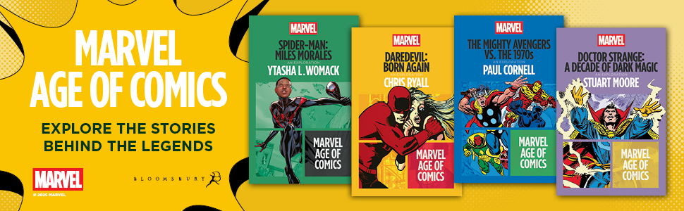

系列作品一览：

- 《蜘蛛侠：迈尔斯·莫拉莱斯》
- SPIDER-MAN: Miles Morales

- 《金刚狼：X武器》
- WOLVERINE: Weapon X

- 《终极战队》
- THE ULTIMATES

- 《夜魔侠：重生》
- DAREDEVIL: Born Again

- 《复仇者联盟vs. 1970年代》
- THE MIGHTY AVENGERS VS. THE 1970S

- 《奇异博士：黑魔法的十年》
- DOCTOR STRANGE: A Decade of Dark Magic

***********************
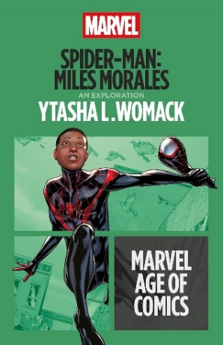
中文书名：《蜘蛛侠：迈尔斯·莫拉莱斯》
英文书名：SPIDER-MAN: Miles Morales
作 者：Ytasha L Womack
出 版 社：Bloomsbury Academic
代理公司：ANA/Jessica Wu
页 数：184页
出版时间：2026年6月
代理地区：中国大陆、台湾
审读资料：电子稿
类 型：成人漫画

内容简介：

探索传奇背后的故事。

迈尔斯·莫拉莱斯这一角色于2011年首次亮相，由布莱恩·迈克尔·本迪斯（Brian Michael Bendis）和萨拉·皮切利（Sara Pichelli）创作。作为一位非裔和拉丁裔美国人，莫拉莱斯重新诠释了蜘蛛侠的形象，其登场标志着这位深受喜爱的角色的故事，开启了全新的篇章。

迈尔斯·莫拉莱斯的故事是一个聪明友善的青少年逐渐掌握超能力的成长故事。从他对成为超级英雄的抗拒，到开始渴望帮助他人，再到学业与英雄职责间的艰难平衡，迈尔斯始终面临着诸多抉择——这些选择不仅深刻影响着他的个人生活，更往往关乎着世界的存亡。

本书是伊塔莎·L·沃马克（Ytasha L. Womack）在《漫威漫画时代系列》系列中的首部作品，书中配有全彩插图，深入探讨了对蜘蛛侠这一有史以来最受欢迎的超级英雄角色的重塑之作，何以取得巨大成功。

作者简介：


伊塔莎·L·沃马克（Ytasha L. Womack），作家、文化评论家和电影制作人。其成就主要集中在对非裔未来主义、种族问题和科幻小说领域的研究。她著有《非裔未来主义：黑人科幻与奇幻文化的宇宙》（Afrofuturism: The World of Black Sci Fi & Fantasy Culture，2013年）、《黑豹：文化探索》（Black Panther: A Cultural Exploration，2023年）、《非裔未来主义的进化：通往自我发现的创意路径》（The Afrofuturist Evolution: Creative Paths to Self Discovery，2025年），以及即将出版的图像小说《黑月仪式》（Black Moon Ritual）。

全书目录：

第一章：迈尔斯·莫拉莱斯与量子物理学的“多世界”宇宙理论
第二章：波多黎各黑人、波多黎各非裔拉丁裔的历史与生活
第三章：在经典角色基础上拓展与重塑标志性超级英雄的动态过程
第四章：迈尔斯·莫拉莱斯作为超级英雄——蜘蛛侠的传奇故事，以及他成长中的身份认同
第五章：有色人种儿童在教育与机遇方面的复杂问题
第六章：迈尔斯的成长传奇
第七章：命运与天赋

内页样张：

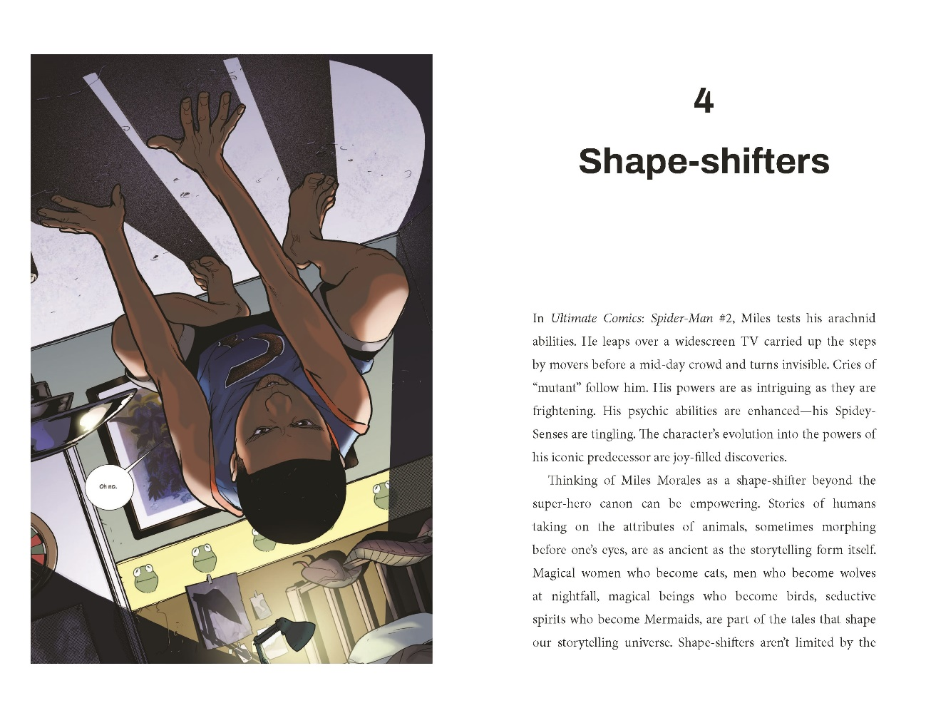

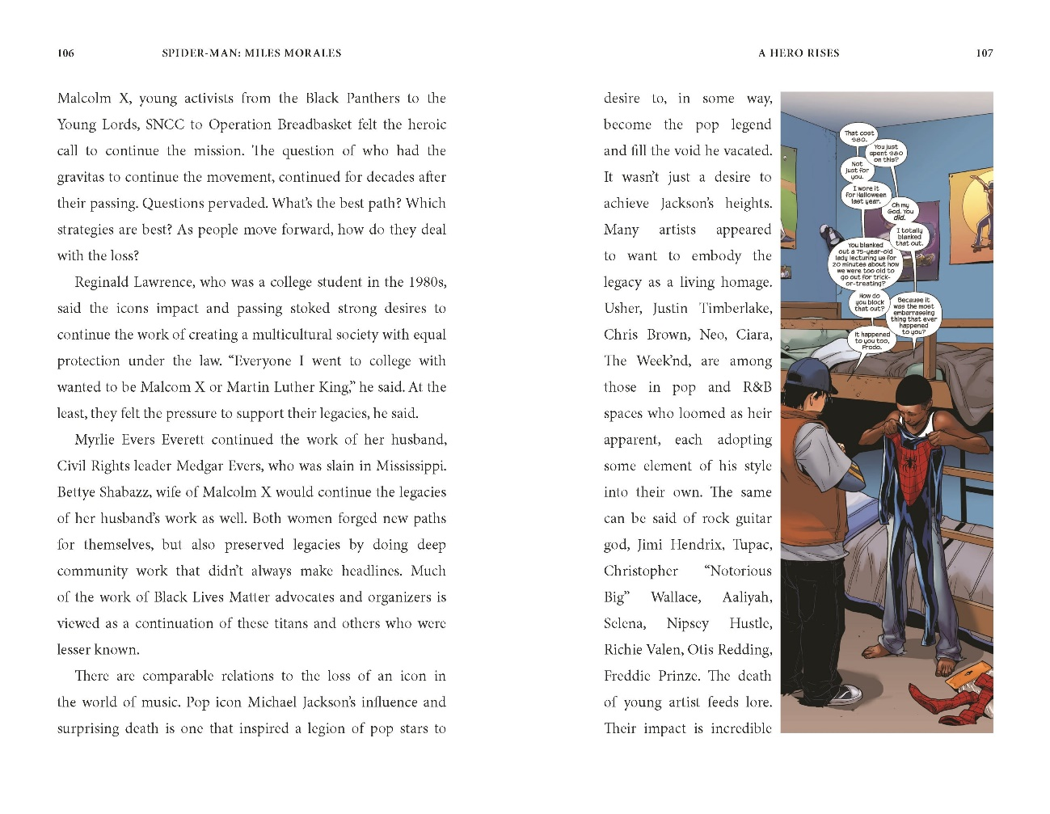

***********************
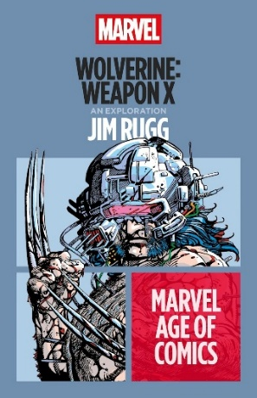
中文书名：《金刚狼：X武器》
英文书名：WOLVERINE: Weapon X
作 者：Jim Rugg
出 版 社：Bloomsbury Academic
代理公司：ANA/Jessica Wu
页 数：192页
出版时间：2026年6月
代理地区：中国大陆、台湾
审读资料：电子稿
类 型：成人漫画

内容简介：

探索传奇背后的故事。

赤裸、血腥、痛苦地尖叫——这便是《X武器》故事中读者所见的金刚狼。这不仅仅是金刚狼如何获得坚硬骨骼和利爪的故事。传奇漫画作者巴里·温莎·史密斯（Barry Windsor-Smith）挑战了粉丝对超级英雄故事的期望，创作出了漫威最残酷、最美丽的漫画。

1991年，当《X武器》首次出版时，金刚狼是漫威最受欢迎的超级英雄之一。对于《X武器》，温莎·史密斯将超级英雄的起源故事重塑为一个赛博朋克恐怖故事。一个神秘的组织绑架了金刚狼，以制造“终极杀戮机器”。于是，读者陷入了一个最原始而野蛮的生存故事。随着金刚狼遭受越来越多的创伤，现实和意识之间的界限消失了。

吉姆·鲁格（Jim Rugg）在《漫威漫画时代系列》的这部作品结合原本漫画插图，深入探讨了漫威最具实验性和独特性的漫画之一，以及许多人认为的最能代表金刚狼的故事。

作者简介：


吉姆·鲁格（Jim Ruug）是一位曾获得艾斯纳和伊格纳茨奖的漫画家、设计师、电子杂志设计师和插画家。他的作品包括《绿巨人大设计》（Hulk Grand Design，2022年）、《街头天使》（the Street Angel）系列、《平凡的简》（the PLAIN Janes，2020年）、《1976年十月》（Octobriana 1976，2020年）、《超级马格》（Supermag ，2013年）和《非洲》（Afrodisiac，2010年）。他是YouTube“漫画家秘密”频道的联合创始人。他的漫画是史密森学会永久收藏和美国国家档案馆档案的一部分，他在丹麦的视觉艺术学院和动画工作室教授视觉叙事。拉格在匹兹堡工作与生活。

全书目录：

第一章：赤裸的+致命的
第二章：故事
第三章：金刚狼，1991
第四章：创造者
第五章：讲故事
第六章：暴力
第七章：角色列表
第八章：动物+怪物
第九章：设定
第十章：颜色
第十一章：生产+处理
第十二章：遗产

内页样张：

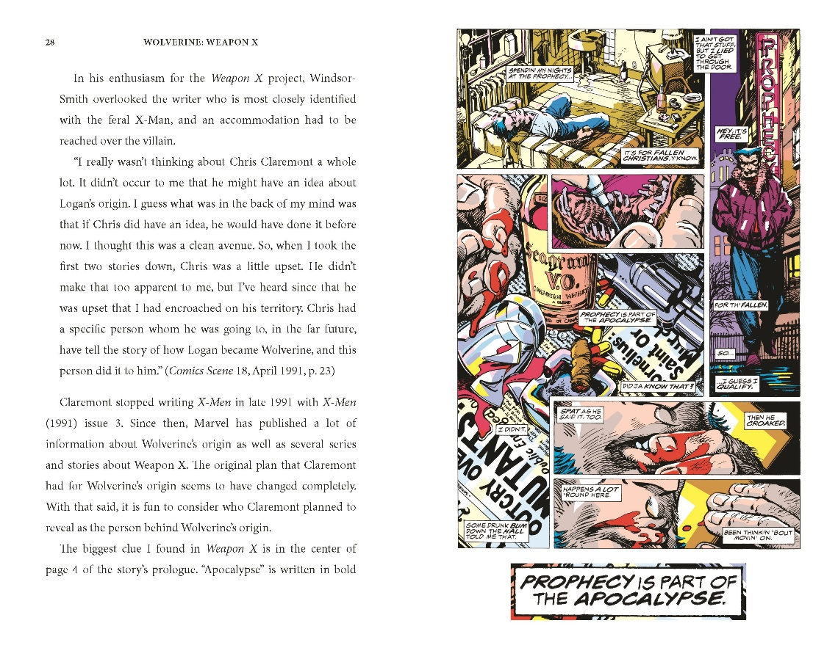

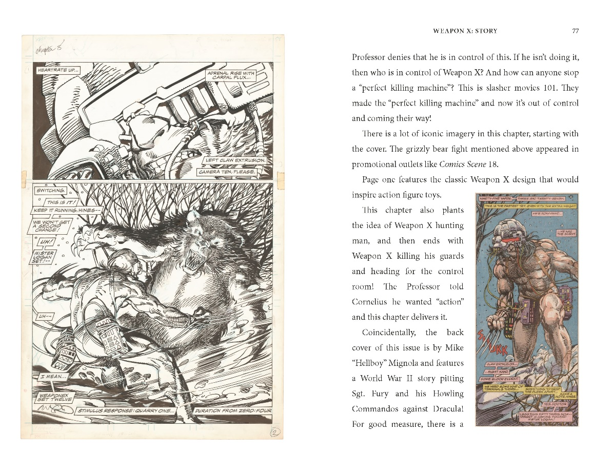

***********************
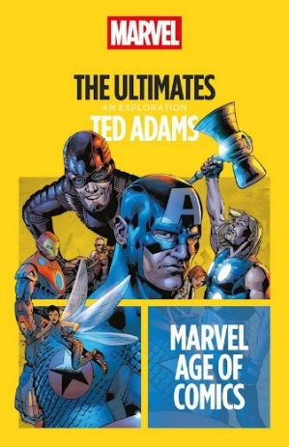
中文书名：《终极战队》
英文书名：THE ULTIMATES
作 者：Ted Adams
出 版 社：Bloomsbury Academic
代理公司：ANA/Jessica Wu
页 数：168页
出版时间：2026年5月
代理地区：中国大陆、台湾
审读资料：电子稿
类 型：成人漫画

内容简介：

探索传奇背后的故事。

20世纪90年代和21世纪初是漫威漫画展开激烈变革和诸多实验的时期。《终极战队》便是其产物，这部漫画将对漫威和更广泛的流行文化格局产生爆炸性的影响。

作家马克·米拉（Mark Millar）与艺术家布莱恩·希治（Bryan Hitch）、安德鲁·柯里（Andrew Currie）和保罗·尼瑞（Paul Neary）一起重新建构了组成漫威首个超级英雄组合复仇者联盟的经典角色。通过以现代的、9/11事件后的视角看待这些角色，创作者将他们视为美国政府麾下的超级士兵。

《漫威漫画时代系列》中泰德·亚当（Ted Adams）的这部作品搭配全彩插图，带领读者了解90年代的漫威：漫威骑士的印记，蜘蛛侠和X战警所创造的终极宇宙，最后是终极战队本身。凭借其独特且接地气现实主义和夸张动作的融合，《终极战队》令漫画与流行文化永远有新的变化。

作者简介：


泰德·亚当（Ted Adams）是IDW Publishing出版社的创始人，他在其中担任首席执行官，从事出版工作已有20余年，参与了《变形金刚》（Transformers）、《忍者神龟》（Teenage Mutant Ninja Turtles）、《星际迷航》（Star Trek）等作品的出版。在他的领导下，该公司获得了数十个行业奖项，包括多个艾斯纳奖和哈维奖。他负责出版了一系列面向儿童的漫威漫画和著名的艺术家的作品集，其中包括许多经典的漫威作品。亚当常驻美国圣地亚哥。

全书目录：

第一章：复仇者联盟，集结！
第二章：通往终极宇宙之路
第三章：是时候在二十一世纪重新开始了！
第四章：终极战队（创意团队和概念），集结！
第五章：终极战队——超人！
第六章：终极战队——国土安全！
第七章：间奏曲：终极银河
第八章：终极战队2！
第九章：他们现在在哪里?
第十章：对流行文化的终极塑造！

致谢
备注
插图

内页样张：

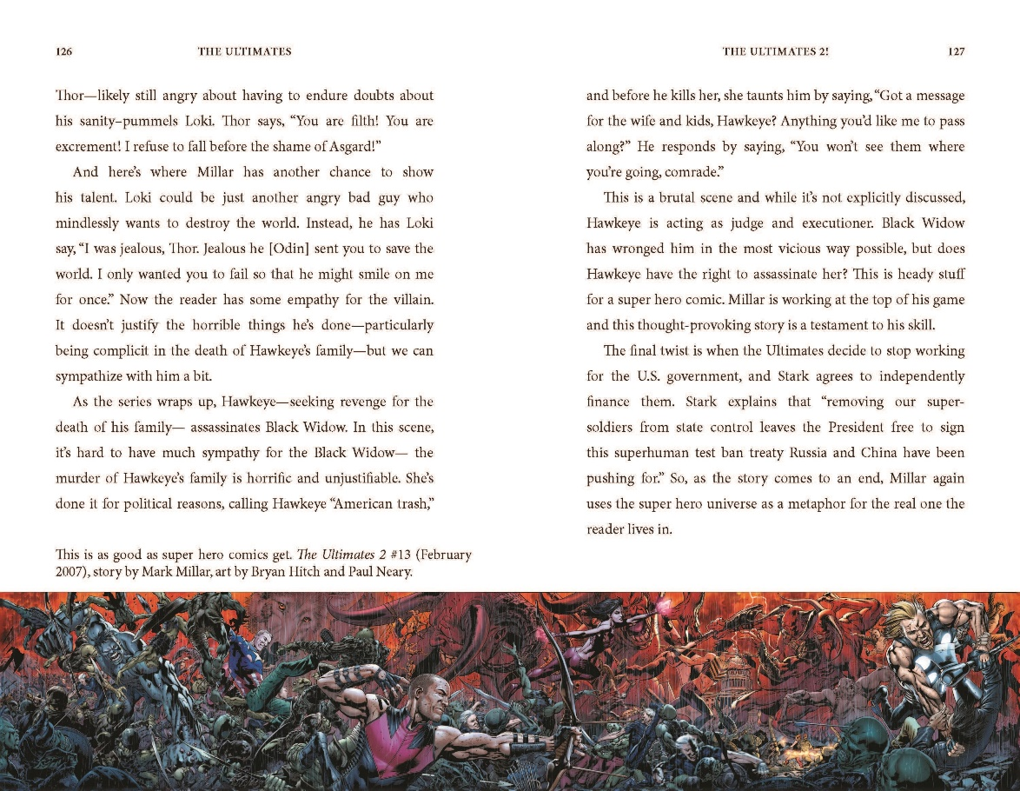

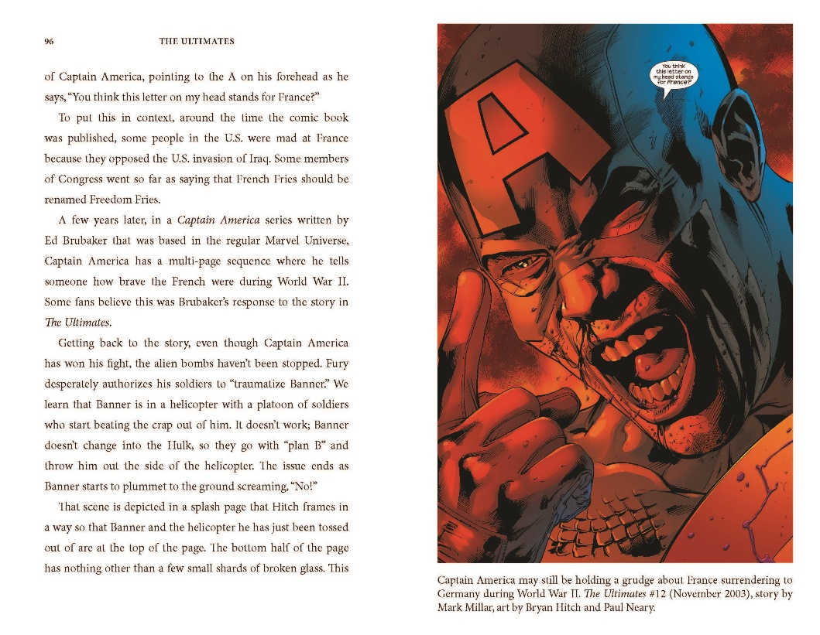

***********************
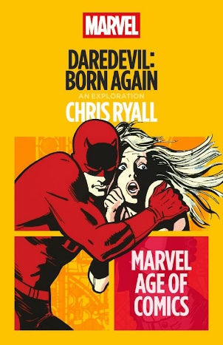
中文书名：《夜魔侠：重生》
英文书名：DAREDEVIL: Born Again
作 者：Chris Ryall
出 版 社：Bloomsbury Academic
代理公司：ANA/Jessica Wu
页 数：160页
出版时间：2025年11月
代理地区：中国大陆、台湾
审读资料：电子稿
类 型：成人漫画
亚马逊畅销书排名：
#1 New Release in Comic & Graphic Novel Literary Criticism
#4 in Comic & Graphic Novel Literary Criticism
#10 in Comics & Graphic Novel History & Prices
#194 in Popular Culture in Social Sciences

内容简介：

探索传奇背后的故事。

当一个超级英雄失去一切时，会发生什么？

在弗兰克·米勒（Frank Miller）和大卫·马祖切利（David Mazzucchelli's）的《夜魔侠：重生》中，漫画中的头号英雄的生活他最危险的敌人得知他的真实身份后，被彻底摧毁了。他试图重建自己的生活和找回自己的理智，这成就了有史以来最扣人心弦、最具影响力的超级英雄故事之一。

这部影片于1986年上映，以非凡的想象力展现了一位超级英雄的身份被揭露，个人生活被彻底摧毁时会发生什么。我们看到夜魔侠坠入了他生活的谷底，但我们也见证了他艰难的救赎之路。

《漫威漫画时代系列》中的这部作品探讨了《夜魔侠：重生》中华丽而独特的美术设计，其故事和艺术的持久影响，以及它如何永远改变了超级英雄角色及其秘密身份的运作方式。

这本书插图丰富，无论对于漫威经典的新读者还是老读者而言，都是书架上的必备品，也是送给身边漫画迷的完美礼物。

作者简介：


克里斯·赖尔（Chris Ryall）对于漫画颇有研究，是漫画作家、编辑、出版商和历史学家。赖尔目前是映像漫画公司（Image Comics）、合相出版社（Syzygy Publishing）的联合创始人，也是艾布拉姆斯漫画艺术（Abrams ComicArts）的特约编辑，IDW出版公司的前首席创意官。他的合作作品包括《僵尸大战机器人》（Zombies vs Robots）、《缟玛瑙》（Onyx）、《新郎湖》（Groom Lake）、《山谷》（The Hollows）和《织梦人》（Dreamweaver）。他是网飞剧集《致命钥匙》（Locke & Key）的执行制片人。他最近出版的作品包括《强大的漫威日历书》（The Mighty Marvel Calendar Book）、《漫威漫画的起源：豪华版》（Origins of Marvel Comics: The Deluxe Edition）和《恐惧大厅》（Dread the Halls）。他2025年发布其他作品包括与弗朗西斯·福特·科波拉合著的漫画小说《大都市》（Megalopolis）和《漫威漫画起源之子：豪华版》（Son of Origins of Marvel Comics: The Deluxe Edition）。

全书目录：

序：出生在坏兆头下
第一章：坠落的夜魔侠
第二章：充满创意与活力的团队
第三章：重生
第四章：“没有希望即是没有恐惧”
第五章：分裂与重筑
第六章：市场
第七章：一次又一次的重生
第八章：总结，影响，不绝的回音

内页样张：

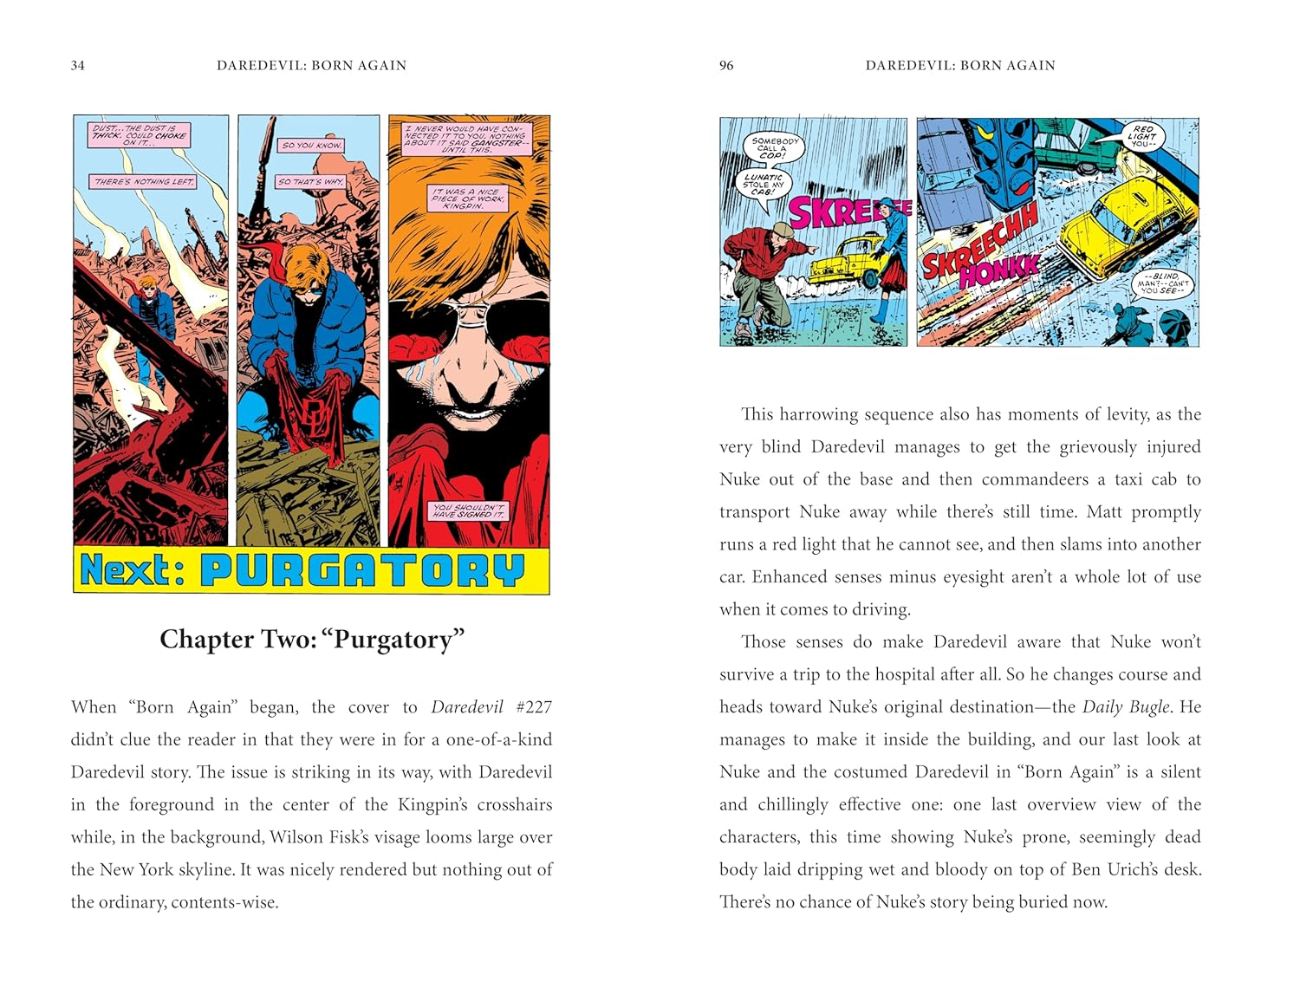
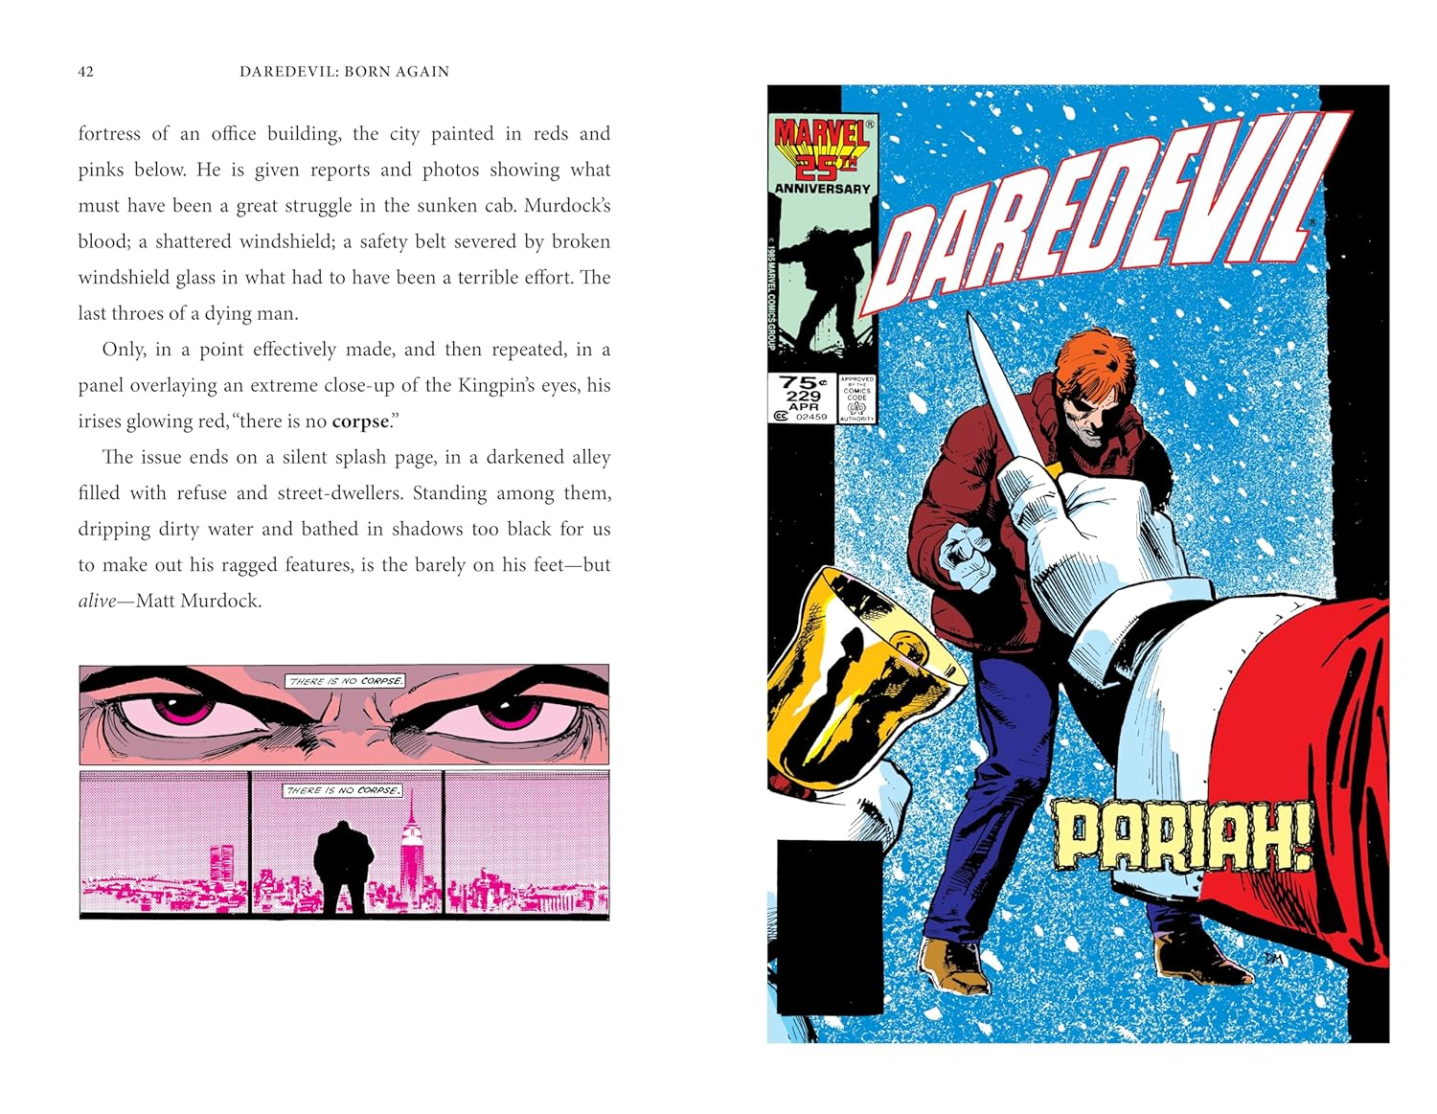

***********************
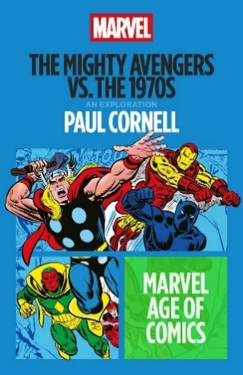
中文书名：《复仇者联盟vs. 1970年代》
英文书名：THE MIGHTY AVENGERS VS. THE 1970S
作 者：Paul Cornell
出 版 社：Bloomsbury Academic
代理公司：ANA/Jessica Wu
页 数：120页
出版时间：2025年11月
代理地区：中国大陆、台湾
审读资料：电子稿
类 型：成人漫画
亚马逊畅销书排名：
#10 in Comic & Graphic Novel Literary Criticism
#18 in Comics & Graphic Novel History & Prices
#322 in Popular Culture in Social Sciences

内容简介：

探索传奇背后的故事。

这个联盟定义了一代人，重塑了一个宇宙。

《复仇者联盟》关于20世纪70年代的漫画书。从民权运动到妇女解放运动，为美国灵魂而战成为了书中超级英雄之间的战斗。

1963年9月，作家斯坦·李（Stan Lee）和艺术家杰克·柯比（Jack Kirby）共同设计了包含六位超级英雄的全明星组合。从此后，三位主创，罗伊·托马斯（Roy Thomas）、史蒂夫·恩格尔哈特（Steve Englehart）和吉姆·肖特（Jim Shooter），以各自不同的笔触，讲述了最动荡的几十年间，地球上最强大的英雄们的故事。复仇者联盟迅速成为漫威宇宙的中心。回顾这部作品，可以快速了解70年代的流行文化。

保罗·康奈尔（Paul Cornell）的这部作品是《漫威漫画时代系列》系列中的一部分，本书结合从这部传奇作品中摘取的全彩插图，探讨了在风起云涌的时代，复仇者联盟是如何成为文化符号的。

这本书插图丰富，无论对于漫威经典的新读者还是老读者而言，都是书架上的必备品，也是送给身边漫画迷的完美礼物。

作者简介：


保罗·康奈尔（Paul Cornell）为《小学》（Elementary）、《神秘博士》（Doctor Who）、《原始人》（Primeval）、《罗宾汉》（Robin Hood）和许多其他电视剧创作过剧本。他在多家大型漫画公司工作，参与《我与怪物同行》（I Walk With Monsters）、《现代弗兰肯斯坦》（The Modern Frankenstein）、《雷神之国》（Saucer Country）和《这个该死的乐队》（This Damned Band）等系列的制作，也在漫威和DC参与《蝙蝠侠与罗宾》（Batman and Robin）、《金刚狼》（Wolverine）和《少年复仇者联盟》（Young Avengers）的相关工作。他常驻英国。

全书目录：

第一章：罗伊·托马斯（1970-1972）
第二章：史蒂夫·恩格尔哈特（1972-1976）
第三章：艰难的一年（1976）
第四章：吉姆·肖特（1976-1978）
第五章：最伟大的临时工（1978）
第六章：大卫·米其林、马克·格鲁恩瓦尔德、史蒂文·格兰特……和罗杰·斯特恩

内页样张：

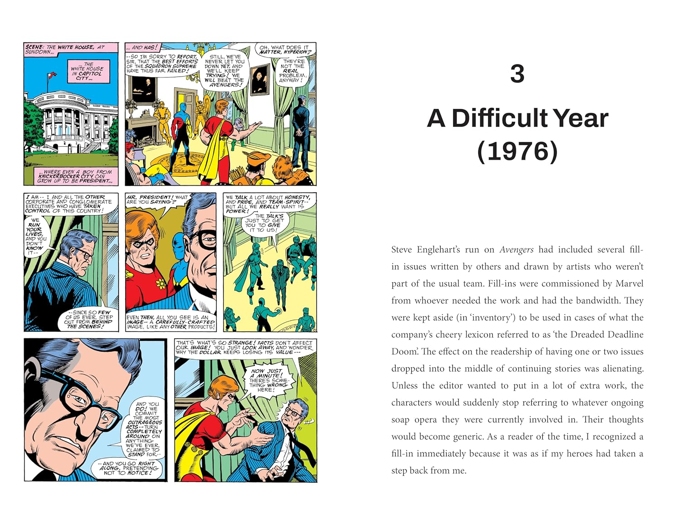

***********************
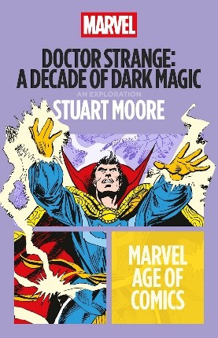
中文书名：《奇异博士：黑魔法的十年》
英文书名：DOCTOR STRANGE: A Decade of Dark Magic
作 者：Stuart Moore
出 版 社：Bloomsbury Academic
代理公司：ANA/Jessica Wu
页 数：144页
出版时间：2025年11月
代理地区：中国大陆、台湾
审读资料：电子稿
类 型：成人漫画
亚马逊畅销书排名：
#8 in Comic & Graphic Novel Literary History & Criticism
#9 in Comics History & Price Guides (Books)
#33 in Media Studies (Books)

内容简介：

探索传奇背后的故事。

奇异博士，漫威最迷人的早期角色之一，在斯坦·李（Stan Lee）和史蒂夫·迪特科（Steve Ditko）笔下诞生。他能在维度间任意穿梭，这令他成为1960年代文化中的重要人物。

自1963年首次亮相以来，奇异博士吸引了众多读者。在奇异博士出现后的头十年里，包括罗伊·托马斯（Roy Thomas）、吉恩·科伦（Gene Colan）、加德纳·F·福克斯（Gardner F. Fox）、P·克雷格·罗素（P. Craig Russell）、玛丽·塞弗林（Marie Severin）在内的一系列作家和艺术家，尤其是史蒂夫·恩格尔哈特和弗兰克·布伦纳，扩展了迪特科最初令人费解的人物设定。

《漫威漫画时代系列》中的这篇文章探讨了奇异博士在一个神秘主义者、一个超级英雄和一个名为“捍卫者”的混乱团队的领导者等身份间的角色变化。他在1960年代愈发受人欢迎，体现出了当时反主流文化的特点。

作者简介：


斯图尔特·摩尔（Stuart Moore），作家、图书编辑，作为漫画编辑屡获殊荣。他现居布鲁克林。他近期参与漫威《傻瓜版美国队长》（Captain America for Dummies）等项目和小说《进入黑暗维度》（Into the Dark Dimension）。纽约时报畅销书《十二生肖的遗产》（The Zodiac Legacy）系列中，有三卷由他撰写。他还创作了以漫威宇宙、DC漫画、星际之门、变形金刚、野蛮人柯南、红墙和星际迷航等故事为背景的许多散文和漫画。

全书目录：

序：时光流转
第一章：1963-1964：游丝
第二章：1964-1966：无名之地，永恒之时
第三章：1966-1969：其他领域，其他声音
第四章：1970-1972：闪烁的火焰
第五章：1972-1973：人非魔法
尾声之一：盛名之上
尾声之二：盛名之后

内页样张：

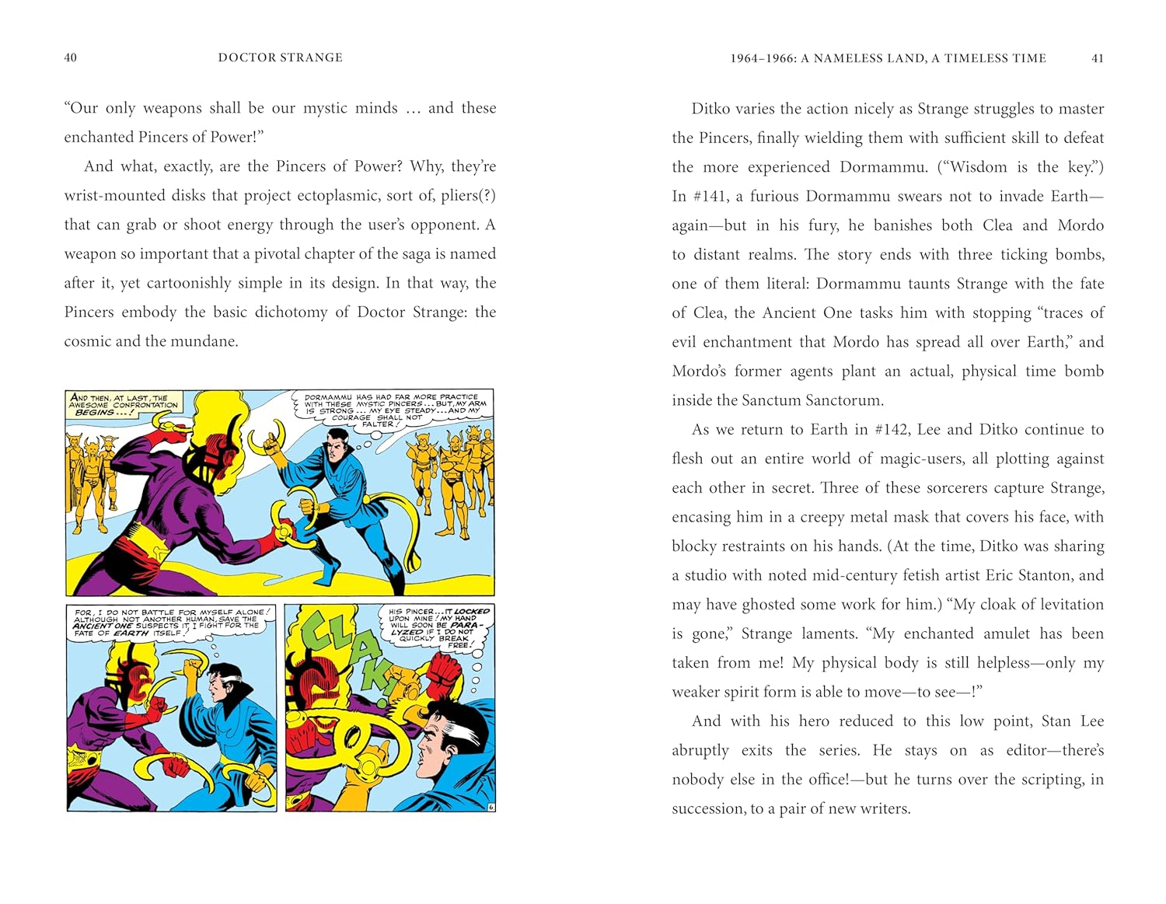
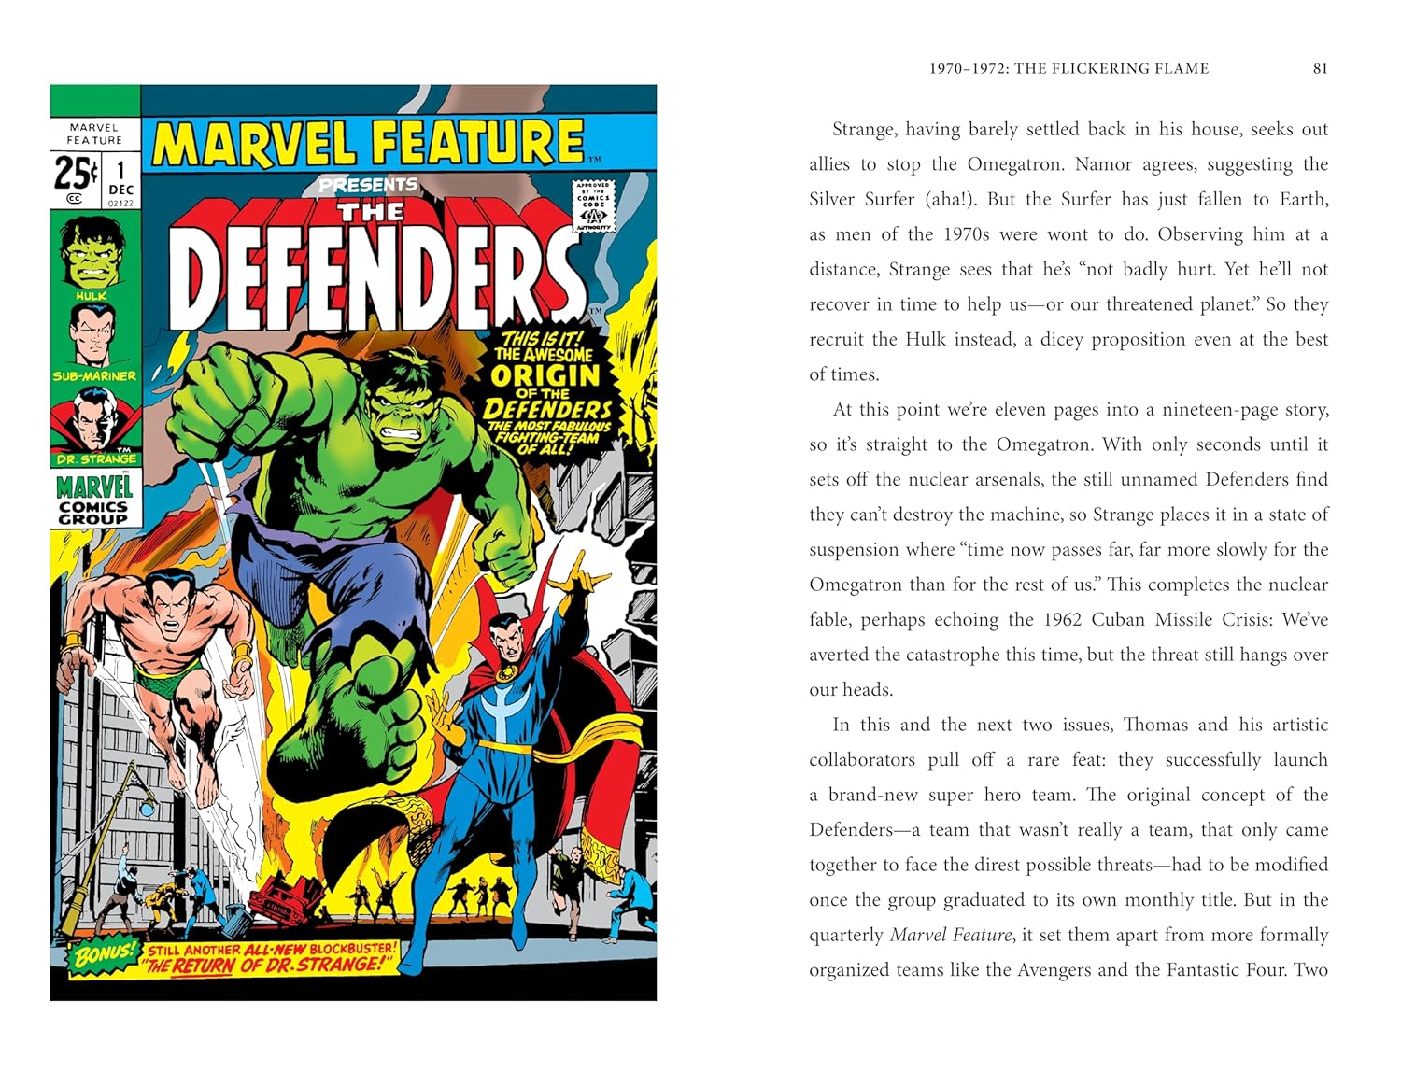

感谢您的阅读！
请将反馈信息发至：版权负责人
Email：Rights@nurnberg.com.cn
安德鲁·纳伯格联合国际有限公司北京代表处
北京市海淀区中关村大街甲59号中国人民大学文化大厦1705室, 邮编：100872
电话：010-82504106, 传真：010-82504200
公司网址：http://www.nurnberg.com.cn
书目下载：http://www.nurnberg.com.cn/booklist_zh/list.aspx
书讯浏览：http://www.nurnberg.com.cn/book/book.aspx
视频推荐：http://www.nurnberg.com.cn/video/video.aspx
豆瓣小站：http://site.douban.com/110577/
新浪微博：安德鲁纳伯格公司的微博_微博 (weibo.com)
微信订阅号：ANABJ2002


